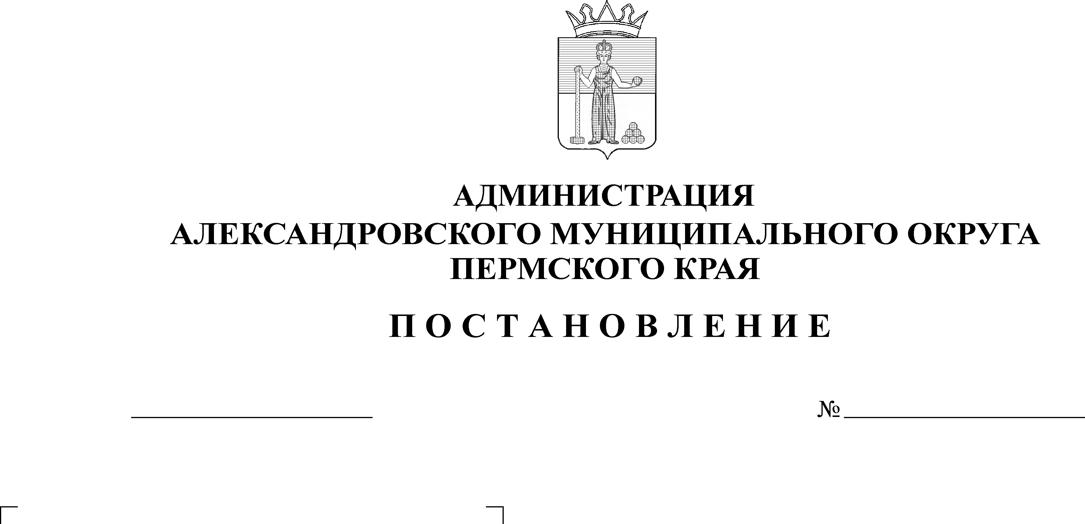
О начале отопительного периода 2024-2025 годов на территории Александровского муниципаль-ного округа

1442
11.09.2024
В соответствии с Федеральным законом от 06 октября 2003 года
№ 131-ФЗ «Об общих принципах местного самоуправления Российской Федерации», Федеральным законом от 27 июля 2010 года № 190-ФЗ
«О теплоснабжении», постановлением Правительства Российской Федерации от 06 мая 2011 года № 354 «О предоставлении коммунальных услуг собственникам и пользователям помещений в многоквартирных домах и жилых домов», постановлением государственного комитета Российской Федерации по строительству и жилищно-коммунальному комплексу от 27 сентября 2003 года № 170 «Об утверждении Правил и норм технической эксплуатации жилищного фонда», в целях обеспечения нормативных температурных режимов в жилых помещениях жилищного фонда, в объектах образования, здравоохранения, культуры и спорта,
администрация Александровского муниципального округа ПОСТАНОВЛЯЕТ:
1. Установить день начала отопительного периода 2024-2025 годов на территории Александровского муниципального округа 16 сентября 2024 года и осуществить подачу тепловой энергии потребителям со дня, следующего за днем окончания 5-дневного периода, в течение которого среднесуточная температура наружного воздуха ниже восьми градусов по Цельсия.
2. Владельцам источников тепловой энергии, тепловых пунктов, насосных станций, тепловых сетей:
2.1 осуществить подачу тепловой энергии объектам теплопотребления жилищного фонда и социальной сферы в сроки, согласно пункту 1 настоящего постановления;
2.2. в течение трех дней с момента подачи тепловой энергии произвести регулировку гидравлических параметров систем теплоснабжения.
3. Исполнителям, оказывающим коммунальные услуги по теплоснабжению, владельцам и руководителям объектов социальной сферы обеспечить:
3.1. проведение необходимых мероприятий по приему тепловой энергии в сроки, согласно пункту 1 настоящего постановления;
3.2. в течение пяти дней с момента подачи тепловой энергии произвести регулировку гидравлических параметров систем теплопотребления.
4. Настоящее постановление опубликовать в газете «Боевой путь» и в сетевом издании официальный сайт Александровского муниципального округа Пермского края (www.aleksraion.ru).
5. Настоящее постановление вступает в силу с даты его подписания.
6. Контроль за исполнением постановления возложить на и.о. первого заместителя главы администрации округа по жилищно-коммунальному хозяйству и благоустройству
Глава муниципального округа-
глава администрации Александровского
муниципального округа О.Э. Лаврова
Рассылается: дело, ТУ р.п. Яйва, ТО п. В-Вильва, прокуратура, Отдел ЖКХ АМО, сайт, ресурсоснабжающие организации: МУП «Теплоэнергетика», МКП ВВГП «Вильва-Водоканал», ООО «Тепловдом», ООО «Теплосервис», МУП «КЭС»,Боевой путь.

